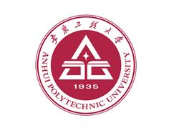
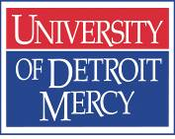
安徽工程大学 & 美国底特律大学
4+1硕士合作培养项目
美国底特律大学（University of Detroit Mercy，UDM）与安徽工程大学联合推出4+1硕士合作培养项目，共同致力于拓宽学生国际化视野，为学生搭建高效、便捷的就读底特律大学硕士课程的平台。
本项目涵盖机械工程、电气&计算机工程、软件工程、金融经济学、MBA等10个硕士专业。
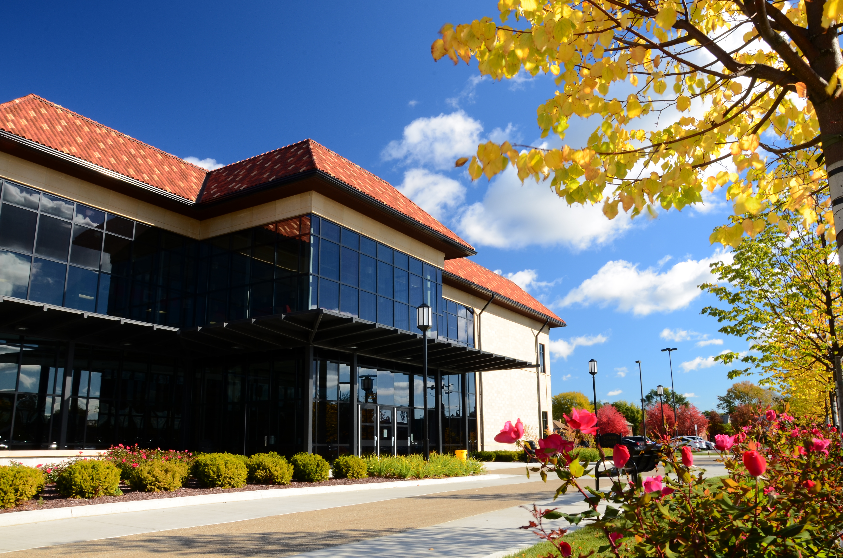
一、学校简介
底特律大学位于美国工、商业中心之一的密西根州底特律市郊区，地处五大湖区，邻近加拿大，地理位置优越。创立于1877年，拥有130多年的悠久历史，是最早创立于美国五大湖区的综合性大学。
自创立以来, 培育英才无数, 杰出的校友在全美与世界各地作为政界、企业界、学术界领袖人物，担当着重要角色。底特律大学除了有着卓越的教育计划和优质的办学质量外，更不断地创新以符合未来学生所需。
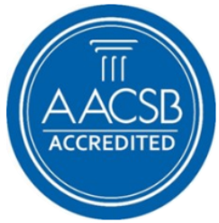
底特律大学设有工学院、商学院、法学院、建筑学院、文理&教育学等8大学院、100多个本硕博专业。
二、学校优势&特色
- 商学院MBA自1949年至今，连续65年荣获国际AACSB（International The Association to Advance Collegiate Schools of Business国际精英商学院）认证，位列全球顶尖商学院前5%，是全美获此认证最悠久的商学院之一，也是密西根州唯一获此认证的私立大学；
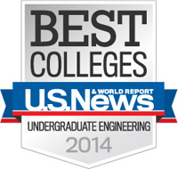
- 工学院被《美国新闻和世界报导》评为全美工程前100名，工学院毕业生在求职中企业认可度高，2014年就业及升学率达100%；
- 底特律大学连续14年被美国新闻界和世界报道（U.S News and World Reports）评为美国最佳学院（America’s Best Colleges），中西部第一级大学；
- 全校90%以上的教师拥有博士学位，师生比例为1:14，小班制教育更有利于学生个性化培养；
- 地处世界工商业中心、美国科研及创新区域，500强企业密集，就业率高，便于学生洞悉行业发展趋向；
- 底特律是美国著名的工业大城、汽车之都，福特、通用、克来斯勒等汽公司均坐落于底特律市。三大汽车公司都将最新车型研究室和实验工厂设在底特律大学，与底特律大学在人才培养方面有良好的合作关系，每年为底特律大学的学生提供强有力的资助和各种实习机会；
- 丰富多彩的课外活动、学生社团和当地浓厚的历史、文化艺术氛围充实着学习生活！
三、项目介绍
本项目为大四在读（含本科毕业）学生量身定做，直升进入底特律大学攻读硕士学位，节省申请时间和费用。为大学本科生赴美留学深造提供了便捷、理想的特别通道，使学生在中美优秀课程结合中获得先进的知识结构，增强国际就业竞争力。
四、项目优势
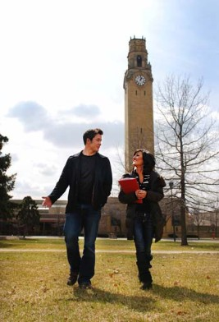
- 安全可靠：中美大学校际直接交流、全程协调管理提供高质量、中美交替的理想学习生活环境；
- 节约费用：本项目为就读学生提供高额奖学金；
- 弹性入学：免GRE，无托福或雅思成绩亦可申请，到校后参加英文测试即可；
- 美国百年名校：办学历史悠久，师资精良，保障高质量的教学水平和标准；
- 签证保障：学生统一办理团签，签证率高、信誉可靠，签证通过率目前为100%；
- 全程辅导：含申请、资料准备、赴美行程、接机、报到等；
- 最真实的美式教育：同美国当地学生共同生活学习，非国际班，入读美国最佳研究生院之一；
- 增值性：持有此学位后，学生可继续深造，攻读博士学位(不需参加TOEFL等英语考试)，易于获得奖学金；
- 具有国际背景的专业人才在就业市场上颇具竞争力：海外学习经历及多元文化的洗礼，练就流利英文、掌握扎实的专业知识，增强学生的就业竞争优势；
- 国际人脉网:海外学习生活中培养的国际人际关系网是学生今后事业发展的有力支撑；
- 国际文凭：世界通用，国家认可。
五、硕士专业
金融经济学硕士（MA in Financial Economics, 总计30学分）
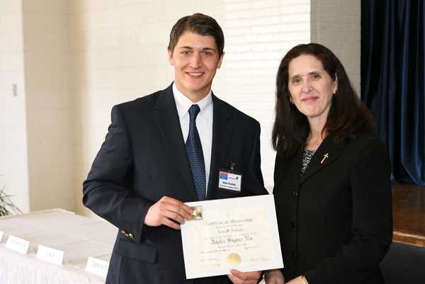
金融经济学硕士主要研究美国及世界经济体系中，经济及金融领域的原理，学生可从中深入了解美国银行、货币及其他经济体的运作，了解美国投资状况及政府政策，美国经济及世界经济的发展历程，学习多样化的经济模型，了解金融经济在金融系统、工商业和政府部门中不可或缺的重要地位。随着金融系统的扩展，金融衍生品的多样化及手续的规范化，熟悉金融及经济的人才备受欢迎。据美国劳工部统计，金融分析师及个人理财顾问等职业的增长速度远超过平均职业增长率。该学位也为学生踏入律师、政府、商业及金融等领域奠定基础。（申请条件：不限制本科专业，大四学生均可报名）
MBA（Master of Business Administration，总计36学分）
MBA通过一系列精品课程的学习，使学生在掌握商业领域运做原理的基础上，综合培养学生有效地分析、交流和领导的技能，养成批判性思维的习惯，为学生未来职业生涯发展奠定坚实基础。
（申请条件：不限制本科专业，大四学生均可报名）
计算机信息系统（Master of Science in Computer and Information Systems, 总计30学分）
该专业立足于IT行业的发展方向，注重培养学生的实践能力和领导技能。主要研究项目管理、数据库编程、信息系统的分析设计、网络维护、信息安全等以网络为基础的技术,属于商科方向。毕业生可就职于政府、商业公司、研究机构、银行、医疗和电信等公司，从事软件架构师/设计师、应用程序与网络程序员、软件检验与测试员、网络运营与管理者、项目管理者、信息系统审计员等职业。（申请条件：计算机与信息学院、数理学院大四学生均可报名）
教育管理&领导力硕士（Master of Arts degree in Educational Administration and Leadership, 总计36学分）该专业旨在培养在教育系统、各级各类学校从事教学与管理的专业人员。学生毕业后可担任教育部门主管、主管助理、校长、副校长或其他与教育管理相关职业。（申请条件：本科为教育学或师范类教育背景的大四学生均可报名）

文学研究硕士 (Master of Arts Degree in Liberal Studies，总计30学分)
该专业集英语、文学、心理学、历史、哲学、修辞、人类学、经济学、社会学等学科于一体，为立志追求终身学习的学生打造多元、全方位的个性培养计划。学校师生比例小，学生可在老师指导下，选择适合自己的课程，探究社会、文化、及人类发展的各个层面，培养独立思考能力。（申请条件：不限制本科专业，大四学生均可报名）
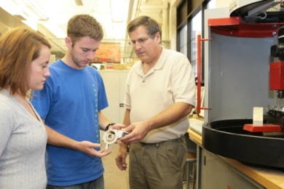
机械工程硕士（Master of Mechanical Engineering, 总计30学分）
汽车工业的飞速发展呼唤着新一代汽车工程师与管理人才。他们具备扎实的业务知识、交叉学科的知识背景、综合分析与设计等能力，具备从系统的高度来更好地解决本专业问题的素质与技能。本专业针对社会需求设置课程，为学生将来从业、创业创造更有利的学习条件，并通过大量的实验经验为学生提供充足的第一手实践机会。
本专业有四个研究方向：制造工程、机电一体化工程、热能/流体系统和替代能源转换、车辆工程
（申请条件：机械与汽车工程学院大四学生均可报名）
电气&计算机工程硕士(Master of Electrical and Computer Engineering, 总计30学分）
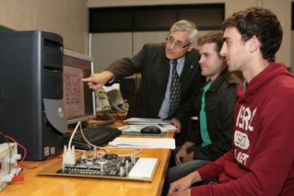
该专业专注于嵌入式电脑或控制系统的设计和开发，电气工程毕业生在下述众多行业中可选择就业机会：汽车、航空、通讯、自动化、计算机设计&执行、国家安全、企业及其他。本专业有四个研究方向：计算机工程、机器人、机电系统、信号&系统。
（申请条件：电气工程学院大四学生均可报名）
软件工程硕士（Master of Science in Software Engineering , 总计30学分）
如今计算机的应用已渗入到生活的方方面面，从商务、游戏到汽车、医疗等领域。软件在计算机系统中举足轻重。本专业着重于软件的分析、开发、测试、操作和维护等，培养学生以计算机为基础的解决问题的能力。毕业生可就职于：企业、政府、医疗和教育等行业。同时工学院拥有国家级计算机实验室和工业项目的支持，学生可学习锻炼设计技能、积累工作经验。（申请条件：计算机与信息学院大四学生均可报名）
土木&环境工程硕士 (Master of Civil & Environmental Engineering, 总计30-39学分）
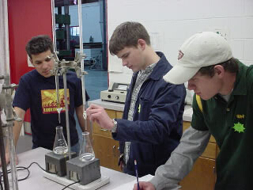
土木&环境工程是应用最广、最多样化的工程学科，除土木设计外，还设有水文、交通、结构设计和建筑工程等课程。 土木工程师的工作涉及领域广，其工作性质灵活多变、工作自由度高、可从事咨询工程师、企业及政府工程师、大学或企业研究院研究员等。
环境工程师使用生物和化学原则来研究解决环境问题的方法，涉及水和空气污染的控制、回收净化、废物处理和公共卫生。
环境工程师也开展危险废物管理研究：从事风险程度评估、提供处理及控制建议并制定规章制度以防止事故。他们设计市政供水和工业废水处理系统, 对建设项目提案的环境影响进行研究, 分析科学数据, 并执行质量控制检查; 他们关注本地及全球环境问题。有些从事研究并尝试减少酸雨的影响、全球变暖、汽车排放、臭氧损耗。他们也可能参与野生动物保护。
本专业有三个研究方向：环境工程 、岩土&结构工程、施工管理（申请条件：建筑工程学院大四学生均可报名）
社区发展（Master of Community Development,总计30学分）
该专业将社区发展理论与实践集合于一体，扎根于服务、社会公正和可持续发展。从人类、组织、物理和经济角度全面实现社区复兴，培养社区发展领导人。就职机会有：社会服务机构、市政及州政府部门、房地产、银行&人力资源部门社区发展官员、社区组织咨询员等。本专业有四个研究方向：经济发展、物理发展、组织发展、人类发展
（申请条件：建筑学专业毕业生均可报名）
六、 入学条件
1.申请者具备以下资格之一：
（1）应届本科毕业生，确定能被授予学士学位；（2）已获得学士学位的往届本科毕业生
2.录取标准：本科平均成绩达到75分以上；
申请MBA需GMAT400分以上，并满足GPA*200+GMAT大于1000分；
3.英文要求：托福80分（写作21分以上）或雅思6.5分以上；如无托福或雅思成绩可到校后参加入学英文测试；
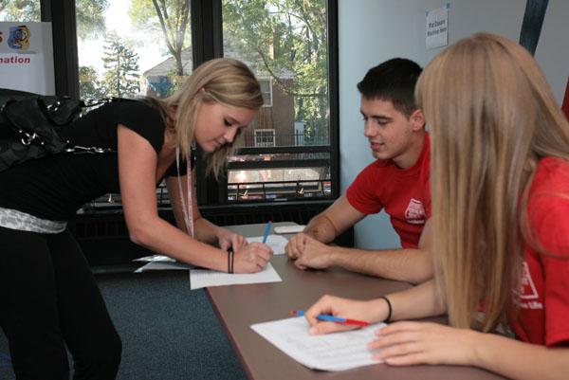
4.申请材料：
  - 填写申请表格（见附件）
  - 中英文成绩单（复印件加盖学校公章）
  - 中英文学位证书或在读证明（复印件加盖学校公章）
  - 银行财力证明：金额约39,000美元；
  - 护照信息页复印件
5.报名程序：申请学生填写报名表交到国际处
6.报名时间：即日起至5月底
7.报名地址: 安徽工程大学国际处办公室A座1020 联系人：罗老师 办公电话：2871021
8.底特律大学网址：www.udmercy.edu
- 费用情况
1. 国外学习期间的费用 学费：
硕士专业 | 硕士课程  原学费 | McNichols 校区 （给40%奖学金后） | Macomb校区
机械工程硕士 | 4.4万  多美元 | 2.6万  多美元 | /
软件工程硕士
土木&环境工程硕士
电气&计算机工程硕士
金融经济学硕士 | 4.3万  多美元 | 2.5万  多美元 | 2.2万多美元
计算机信息系统 |  |  | /
文学研究 |  |  | /
社区发展 |  |  | /
MBA | 5.1万  多美元 | 3.0万  多美元 | /
教育管理&领导力硕士
- 生活费：一年两学期的生活费用（校内双人间和配餐）约为9000多美元（此费用入学后根据实际情况支付）
[注：以上费用为2014-2015年费用标准，费用每年略有调整，请以当年公布为准]
2. 赴美前费用：（1）因私护照申办等相关费用 （2）联络与签证服务、赴美机票费
3. 入学时间：每年8月20日前后开学（一般1到1.5年能完成学业）。
八、申请流程 递交申请（5月前）--获得录取（6月）--签证培训及面签（7月）--赴美时间(8月20号左右)

